Описание объекта закупок
№ п/п | Наименование товара | Описание товара | Количество
 | Врезной замок Apecs 2223/60-G 15579  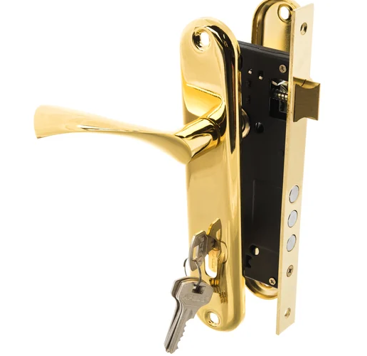 | Тип замка: врезной  Назначение: для деревянных/металлических дверей  Класс секретности: средний  Класс безопасности: 2  Направление открывания двери: левое/правое  Комплектация: в сборе  Тип механизма секретности: цилиндровый  Тип запирания: не автоматическое  Тип ключа: английский  Количество ключей: 5 шт  Межосевое расстояние: 85 мм  Форма ригеля: цилиндр  Количество ригелей: 3 шт  Цвет лицевой планки: золото  С защелкой: да  Ручки в комплекте: да  Длина: 70 мм  Ширина: 22 мм  Высота: 240 мм  Удаление ключевого отверстия (Backset): 45 мм  С вертушкой: нет  Вылет ригеля: 20 мм | 4 шт
 | Замок накладной дверной, Зенит, 3Н1-3  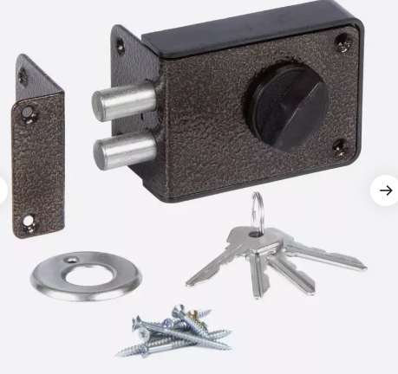 | Характеристики:  Тип замка: накладной;  Тип механизма секретности: цилиндровый;  Тип запирания: не автоматическое;  Направление открывания двери: левое/правое;  Тип ключа: английский;  Количество ключей: 4 шт;  Форма ригеля: цилиндр;  Количество ригелей: 2 шт;  Длина: 100 мм;  Ширина: 75 мм;  Глубина: 34 мм.  Расстояние от центра ключа до начала замка: 4 см. До другой стороны: 6 см. | 10 шт
 | Дверная пружина D-18,5 мм, L-300 мм, цинк  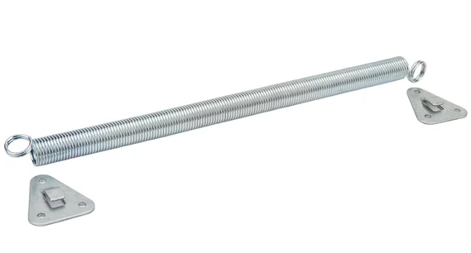 | Техническая информация  Материал : сталь  Покрытие: цинк  Цвет: серый  Длина: 300 мм  Диаметр: 18.5 мм  Зацепы в комплекте: да | 15 шт
 | Уголок крепежный усиленный 40х40х40  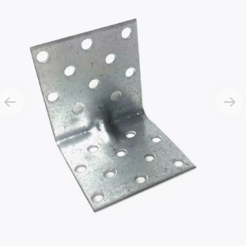 |  | 15 шт
  Материал изделия: | оцинкованная сталь
  Конструкция уголка: | равносторонний
  Размер ВхШ (мм): | 40х40
  Угол наклона: | 90 градусов
  Комплектация: | Уголок крепежный усиленный 40х40х40
  Габариты:
  Глубина предмета: | 4 см
  Ширина предмета: | 4 см
  Высота предмета: | 4 см
 | Уголок крепежный усиленный 50х50х50 мм  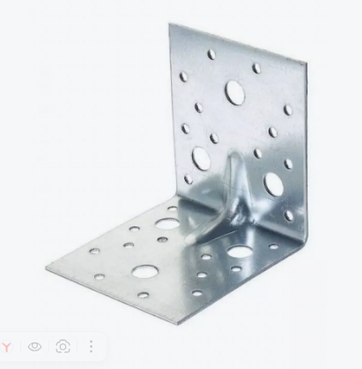 | Размеры  Длина: 50 мм  Ширина: 50 мм  Высота: 50 мм  Толщина: 1.8 мм  Материал: Оцинкованная сталь  Тип пластины: Крепежная  Ориентация крепеж: Универсальный  Вид крепежного уголка: Усиленный | 15 шт
 | Уголок крепежный усиленный 70 x 70 x 55 мм  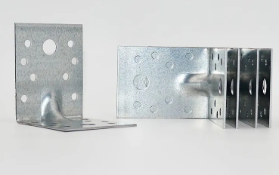 | Размеры:  Длина: 70 мм  Ширина: 55мм  Высота: 70 мм  Толщина: 1,7 мм  Материал: Оцинкованная сталь  Покрытие крепежа: Цинк  Вид крепежного уголка: Усиленный | 15 шт
 | Ручка-скоба РС-100 мм  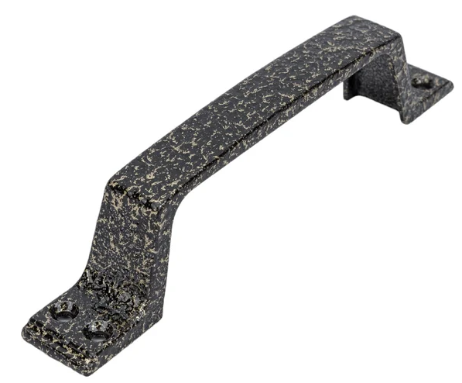 | Назначение: универсальная  Комплектация: ручка в сборе  Материал: силумин  Покрытие: полимерное  Межосевое расстояние: 168 мм  Длина: 200 мм  Ширина: 30 мм  Высота: 42 мм  Форма: прямоугольная  Тип крепежа ручек: саморезы  Цвет: серебро/бронза  Материал двери: дерево/металл | 20 шт
8 | Врезной замок НОРА-М NEW 100-62 мм золото 17015  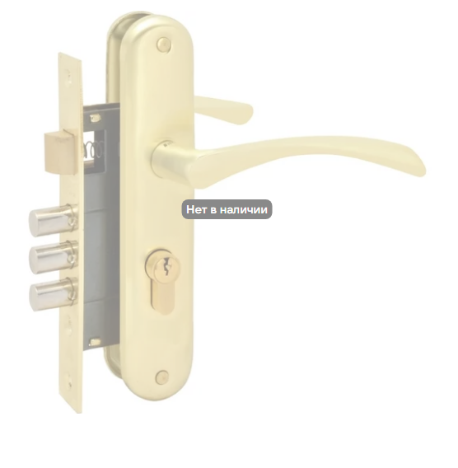 | Тип замка: врезной  Назначение: для деревянных дверей  Класс секретности: малый  Класс безопасности: 1  Направление открывания двери: левое/правое  Комплектация: корпус, механизм, ручки, ключи, ответная планка, крепеж  Тип механизма секретности: цилиндровый  Тип запирания: не автоматическое  Тип ключа: английский  Количество ключей: 5 шт  Межосевое расстояние: 61.5 мм  Форма ригеля:цилиндр  Количество ригелей: 3 шт  Цвет лицевой планки: золото  С защелкой: да  Ручки в комплекте: да  Длина: 62 мм  Ширина: 23 мм  Высота: 200 мм  Удаление ключевого отверстия (Backset): 40 мм  С магнитной защелкой: нет  С вертушкой: нет  Вылет ригеля: 18 мм | - шт
9 | Замок врезной сувальдный ЗВ8-4С/03  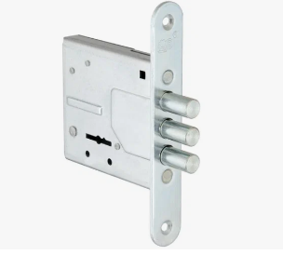 | Характеристики  - назначение:сувальдный  - межосевое расстояние, мм:н.д.  - вылет ригелей, мм:21  - Удаление ключевого отверстия, мм:48.5  - Ориентация двери:любая  - Количество ключей:3 | 5 шт
10 | Саморез по дереву 3,5 *16 | Наконечник: острый  Шлиц: Phillips (PH)  Размер шлица6 PH2  Диаметр6 3.5 мм  Длина: 16 мм  Наличие пресс-шайбы: нет  Покрытие: оксидированный  Цвет покрытия: черный  Форма головки: потайная  Тип резьбы: редкая  Полная резьба: да  Материал: сталь | 300 шт
11 | Саморез по дереву 3,5 *19 | Наконечник: острый  Шлиц: Phillips (PH)  Размер шлица6 PH2  Диаметр6 3.5 мм  Длина: 19 мм  Наличие пресс-шайбы: нет  Покрытие: оксидированный  Цвет покрытия: черный  Форма головки: потайная  Тип резьбы: редкая  Полная резьба: да  Материал: сталь | 300 шт
12 | Саморез по дереву 3,5 *25 | Наконечник: острый  Шлиц: Phillips (PH)  Размер шлица: PH2  Диаметр6 3.5 мм  Длина: 25 мм  Наличие пресс-шайбы: нет  Покрытие: оксидированный  Цвет покрытия: черный  Форма головки: потайная  Тип резьбы: редкая  Полная резьба: да  Материал: сталь | 300 шт
13 | Саморез по дереву 3,5 *41 | Наконечник: острый  Шлиц: Phillips (PH)  Размер шлица: PH2  Диаметр: 3.5 мм  Длина: 41 мм  Наличие пресс-шайбы: нет  Покрытие: оксидированный  Цвет покрытия: черный  Форма головки: потайная  Тип резьбы: редкая  Полная резьба: да  Материал: сталь | 300 шт
14 | Саморез для металла с прессшайбой ЦКИ 4.2х19 остроконечный без сверла  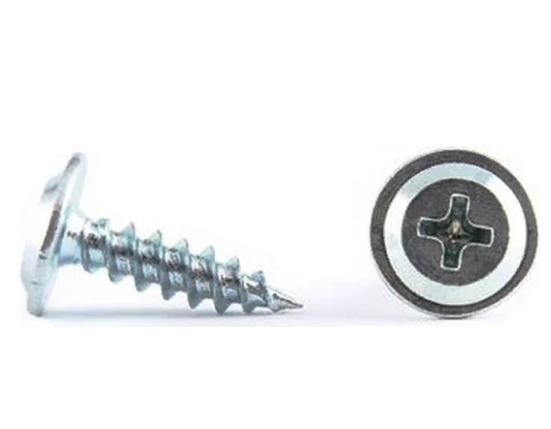 | Наконечник: острый  Шлиц: Phillips (PH)  Размер шлица: PH2  Длина: 19 мм  Диаметр: 4.2 мм  Форма головки: трапециевидная  Наличие пресс-шайбы: есть  Цвет покрытия: белый цинк  Покрытие: оцинкованный  Материал: сталь  Толщина скрепляемых материалов: 1.75-3 мм | 300 шт
15 | Саморез для металла с прессшайбой ЦКИ 4.2х25 остроконечный без сверла | Наконечник: острый  Шлиц: Phillips (PH)  Размер шлица: PH2  Длина: 25 мм  Диаметр: 4.2 мм  Форма головки: трапециевидная  Наличие пресс-шайбы: есть  Цвет покрытия: белый цинк  Покрытие: оцинкованный  Материал: сталь  Толщина скрепляемых материалов: 1.75-3 мм | 300 шт
16 | Саморез для металла с прессшайбой ЦКИ 4.2х32 остроконечный без сверла  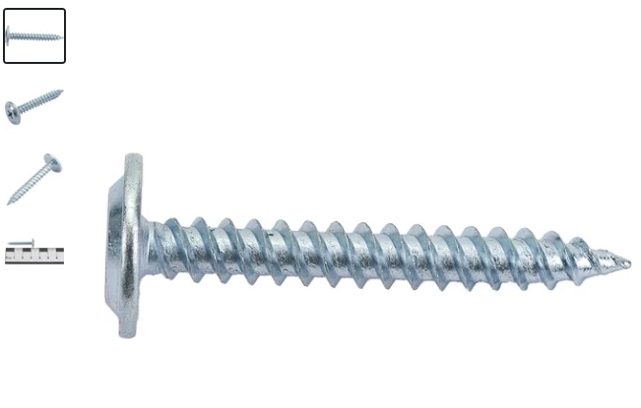 | Наконечник: острый  Шлиц: Phillips (PH)  Размер шлица: PH2  Длина: 32 мм  Диаметр: 4.2 мм  Форма головки: трапециевидная  Наличие пресс-шайбы: есть  Цвет покрытия: белый цинк  Покрытие: оцинкованный  Материал: сталь  Толщина скрепляемых материалов: 1.75-3 мм | 300 шт
17 | Саморез с прессшайбой 4,2х19 сверло  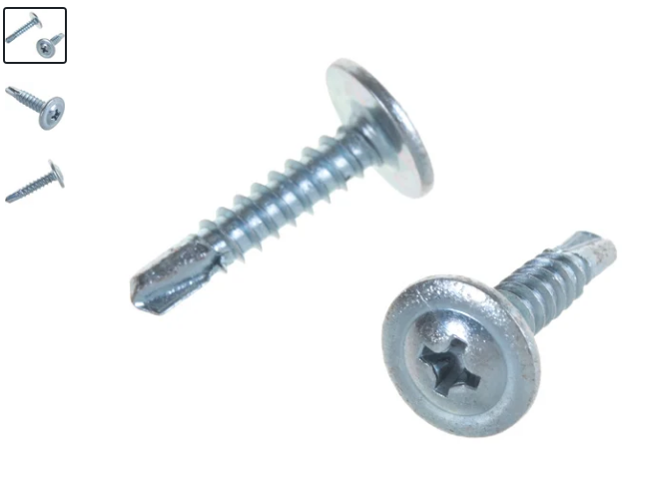 | Наконечник: сверло  Шлиц: Phillips (PH)  Размер шлица: PH2  Длина: 19 мм  Диаметр: 4.2 мм  Форма головки: полусфера  Наличие пресс-шайбы: есть  Цвет покрытия: белый цинк  Покрытие: оцинкованный  Материал: сталь  Толщина скрепляемых материалов: 1.75-3 мм | 300 шт
18 | Саморез с прессшайбой 4,2х25 сверло | Наконечник: сверло  Шлиц: Phillips (PH)  Размер шлица: PH2  Длина: 25 мм  Диаметр: 4.2 мм  Форма головки: полусфера  Наличие пресс-шайбы: есть  Цвет покрытия: белый цинк  Покрытие: оцинкованный  Материал: сталь  Толщина скрепляемых материалов: 1.75-3 мм | 300 шт
19 | Саморез с прессшайбой 4,2х32 сверло  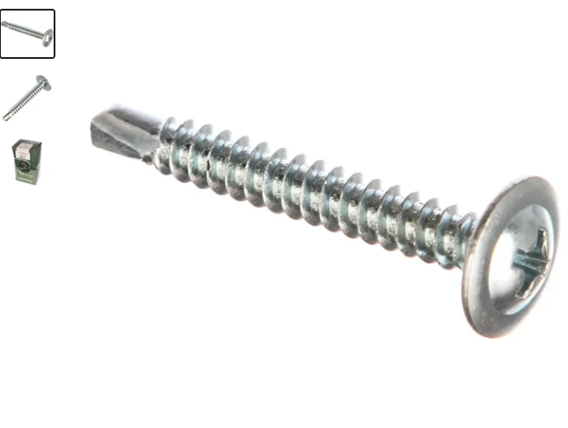 | Наконечник: сверло  Шлиц: Phillips (PH)  Размер шлица: PH2  Длина: 32 мм  Диаметр: 4.2 мм  Форма головки: полусфера  Наличие пресс-шайбы: есть  Цвет покрытия: белый цинк  Покрытие: оцинкованный  Материал: сталь  Толщина скрепляемых материалов: 1.75-3 мм | 300 шт
20 | Доводчик дверной на 120 кг | Тип: гидравлический  Монтаж: верхний  Max ширина двери: 1400 мм  Вес двери: 80-120 кг  Дополнительная фиксация: Нет  Цвет: белый  Морозостойкость до: -35 °С  Со скользящей тягой: нет  Противопожарный: нет  Класс: EN4-6  Регулировка скорости закрывания: да  Расстояние между креплениями: 208 мм | 4 шт

